技术原理与仿真入门 · 通俗优化版
水下目标静电场与轴频电场
仿真原理说明
从“舰船为什么有电场”到“传感器为什么测到一段波形”
面向非专业读者 · 公式逐项解释 · 含图示、算例和结果判读
2026年8月
本文只讲物理原理和仿真思路，不涉及程序代码

先用三分钟建立全局认识
一句话理解：舰船在海水中可以看成一节非常微弱、结构很复杂的“电池”：腐蚀和防腐系统让电流在船体与海水之间形成闭合回路，这部分构成缓慢变化的静电场；轴转动又让回路电阻周期变化，于是在静电场上叠加有固定节奏的轴频电场。
整套仿真其实只回答四个连续问题：
- 源从哪里来？——船体、螺旋桨、涂层破损区和阴极保护装置之间存在电化学电位差。
- 电场怎样传到远处？——电流通过能够导电的海水扩散，可用点源或电流偶极子近似。
- 为什么会变成一段波形？——轴旋转造成周期调制，目标运动又不断改变距离和方向。
- 传感器最后输出什么？——某个方向的带符号电场分量，或三个分量合成后的电场大小。
信号 | 变化速度 | 主要来源 | 看图时抓住什么
静电场 | 慢 | 腐蚀与阴极保护电流 | 目标靠近时整体增强、远离时减弱
轴频电场 | 快且周期性 | 轴系接触电阻和电流通路随转动变化 | 波形周期由轴转速决定
总电场 | 慢包络上叠加快振荡 | 静电场矢量与轴频电场矢量相加 | 既有通过过程，也有轴频细纹

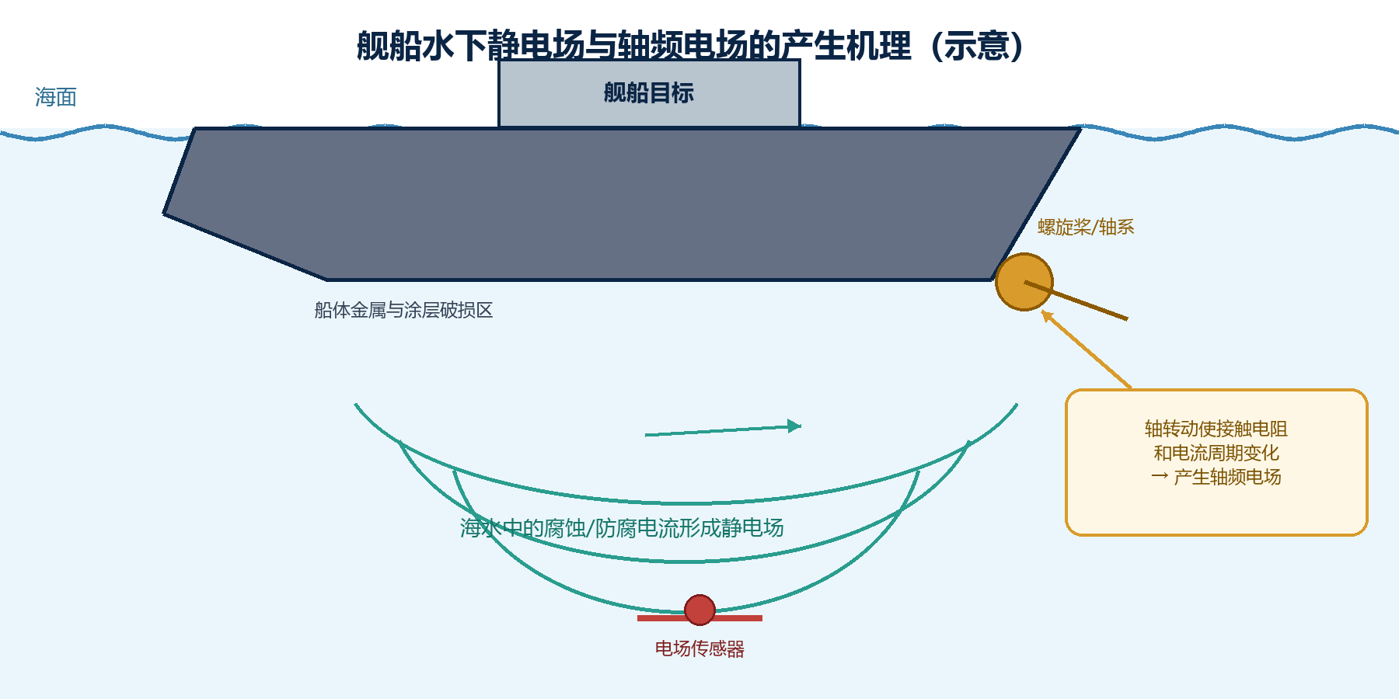
图1 舰船水下静电场与轴频电场的产生机理
读图提示：先看绿色电流通路，它代表较稳定的腐蚀/防腐电流；再看橙色轴系，它给这条通路增加周期性变化。传感器同时接收到二者叠加后的结果。

1. 传感器到底测到了什么

1.1 电位、电压和电场不是同一个量
电位可以理解为某一点所处的“电压水平”；电压是两个位置电位的差；电场则表示电位在空间中变化得有多快、朝哪个方向变化。
实际水下电场传感器通常用相隔一段距离的电极测量微小电压差，再除以电极间距，换算成某个方向上的电场分量。若两电极间距矢量为 L，在电场变化不太剧烈时，可以近似写成：
$ΔV≈−E·L$
ΔV 是两电极电压差；E 是电场矢量；L 同时包含电极间距和测量方向。负号表示电位沿电场方向降低。
直观例子：两个电极东西向摆放，主要测到 Eₓ；南北向摆放，主要测到 Eᵧ；竖直摆放，主要测到 E_z。三组正交电极可以得到三分量电场。
仿真常把结果写成 μV/m（微伏每米）。1 μV/m 等于 10⁻⁶ V/m，说明目标电场通常非常微弱。

1.2 这里的“静电场”不是摩擦起电
日常生活中的静电常指衣物摩擦后电荷积累。舰船水下“静电场”不是这个意思。海水能导电，船体相关电流会持续或缓慢变化，因此更准确的名称是“腐蚀相关准静态电场”。行业中为了简便，通常仍称它为静电场。
容易混淆：“静态”描述的是变化较慢，不代表电流为零；恰恰是持续流过海水的微弱电流形成了这个场。

1.3 把问题分成三层就不容易乱
层次 | 要回答的问题 | 典型参数
源 | 目标为什么产生电流，源有多强、朝哪边 | 偶极矩、腐蚀电流密度、涂层破损率
介质 | 电流怎样在海水中扩散 | 电导率、海水分层、海面和海床边界
几何与时间 | 目标和传感器怎样相对运动 | 位置、航速、航向、传感器坐标、采样率

2. 舰船为什么会在海水中形成电场

2.1 海水为什么能导电
海水中有大量可以移动的正、负离子。电场一出现，离子就会定向移动，形成电流。低频条件下最常用的关系是连续介质欧姆定律：
$J=σE$
J：电流密度（A/m²）；σ：海水电导率（S/m）；E：电场强度（V/m）。
若把电流源强暂时看成固定，电导率越高，同样电流越容易通过，维持它所需的电场反而越小。但真实腐蚀电流也会随盐度、温度、流速和氧含量改变，所以不能简单说“盐度越高，电场一定越大”或“一定越小”。
海水电导率由盐度、温度和压力共同决定。在实用盐度 35、15 ℃、海压 0 dbar 附近，参考电导率约为 4.2914 S/m [1]。有现场实测电导率时，应优先使用实测值。

2.2 舰船为什么像一节很弱的电池
船体钢材、铜合金螺旋桨、轴系、牺牲阳极和外加电流阴极保护装置的材料与电化学电位不同。它们同时浸在海水中，就可能形成类似电池的电位差。
电流不会凭空消失：它从某些表面进入海水，在海水中扩散，再从另一些表面返回目标。涂层完好的区域电流较小，涂层破损、裸露金属、螺旋桨和保护装置附近往往更重要。
先记住闭环：有“流出端”就一定有“回流端”。远处传感器看到的不是孤立电流源，而是源和汇共同形成的空间电场。

2.3 哪些因素会改变源强
因素 | 变化会影响什么 | 通俗理解
涂层破损率 | 有效裸露面积 | 破损越多，可参与电化学反应的面积通常越大
腐蚀电流密度 | 单位面积流出的电流 | 综合反映材料、氧含量、流速和保护状态
阴极保护系统 | 电流大小与分布 | 保护腐蚀的同时，也会改变水下电场
目标尺寸 | 浸水面积和源—汇尺度 | 大目标可能有更大作用面积，但绝不是只按吨位简单放大
海水环境 | 源反应和传播条件 | 盐度、温度、压力和流速都会产生影响

3. 静电场怎样从复杂船体简化成公式

3.1 先从一个点电流源开始
想象海水中有一个很小的电极，持续向外送出电流 I。若海水无限、均匀，电流会向四周扩散，经过的球面面积越来越大，所以越远越稀。该点的电位为：
$φ\left(r\right)=\frac{I}{4πσr}$
φ：电位；I：电流；σ：电导率；r：到点源的距离。点源电位按 1/r 衰减。
电场是电位的空间变化率。对点源求空间梯度后，点源电场大约按 1/r² 衰减。

3.2 为什么远处要用电流偶极子
真实目标既有电流流出，也有电流流回。把一正一负、大小相同、距离较近的点源放在一起，就是电流偶极子。距离足够远时，传感器分不清船体上每个细小电流区，只能看到它们合成后的主要方向和强度。
$p=I·d$
p：电流偶极矩（A·m）；I：等效电流；d：等效源—汇间距。p 的方向从等效回流端指向等效流出端。
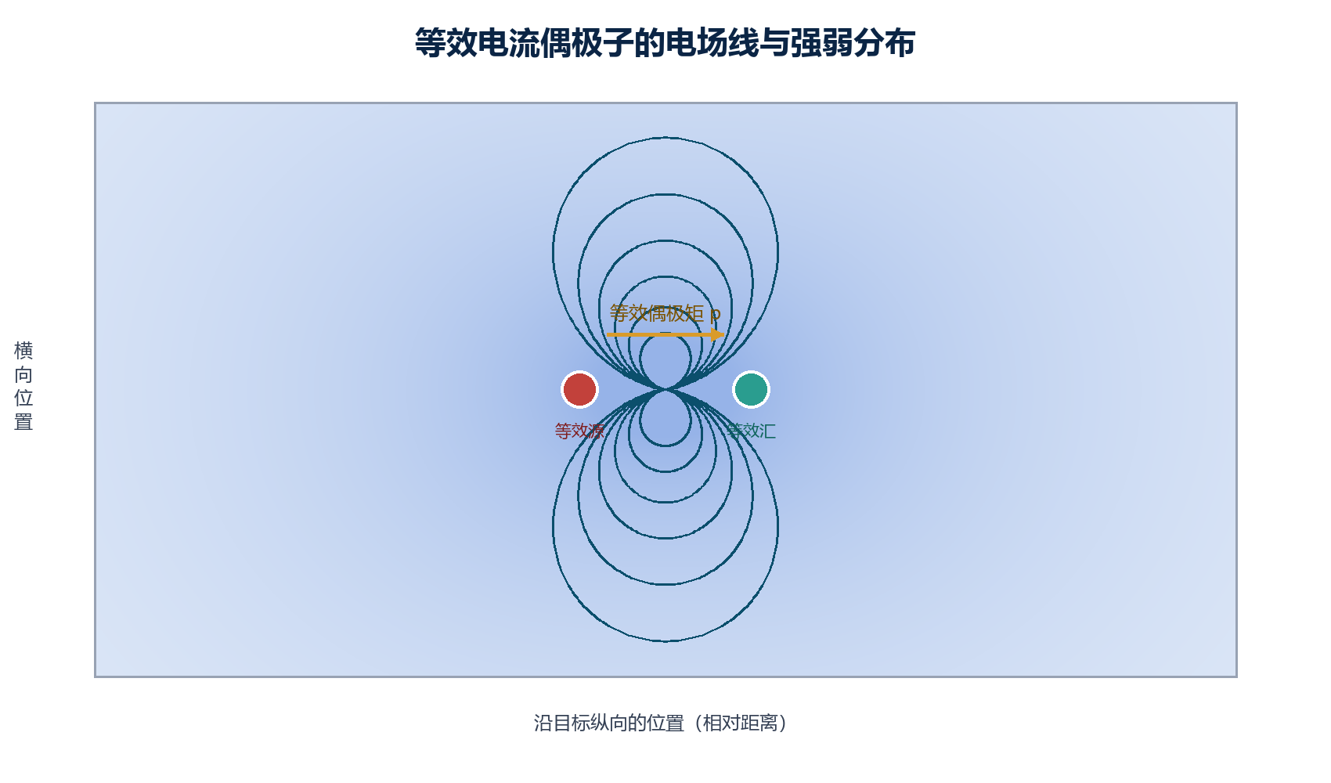
图2 等效电流偶极子的场线与相对强弱分布
读图提示：同一距离但方向不同，电场也可能不同；这就是为什么传感器在目标前方、侧面和下方会得到不同结果。

3.3 偶极子电场公式逐项看
$φ\left(r\right)=\frac{p·r}{4πσr^{3}}$
点积 p·r 把“源方向”和“观测方向”的关系带进了电位公式。
$E\left(r\right)=\frac{3\hat{r}\left(p·\hat{r}\right)−p}{4πσr^{3}}$
r̂ 是目标指向传感器的单位方向。方括号决定方向，分母决定总体衰减速度。
公式部分 | 代表什么 | 它变大时通常怎样
p | 等效偶极矩 | 若其他条件不变，电场近似同比增大
r³ | 距离的三次方 | 距离增大，场强快速变小
σ | 海水电导率 | 若偶极矩固定，电场近似按 1/σ 变小
p·r̂ | 源方向与观测方向的投影 | 决定前方、侧面、下方的方向差异
4π | 三维空间扩散的几何常数 | 是球面对称扩散留下的系数

最重要的数量级：理想偶极远场大约按 1/r³ 衰减。距离变为 2 倍，场强约变为 1/8；距离变为 3 倍，约变为 1/27。方向因子会改变具体数值，但不会改变“远处快速变弱”的总体规律。
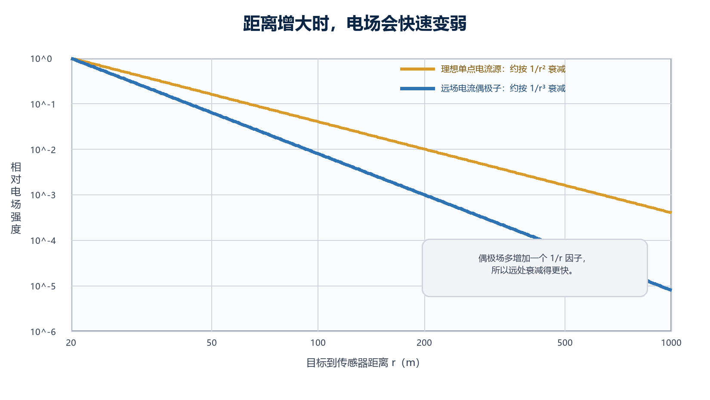
图3 理想点源与理想偶极源的距离衰减对比
读图提示：蓝色偶极曲线比橙色点源曲线下降得更快。纵轴是对数坐标，每下降一格代表再缩小 10 倍。

3.4 电场有方向，负数并不是错误
电场是三维矢量，通常写成 E = (Eₓ, Eᵧ, E_z)。每个分量都可以为正或负：正负只表示相对于坐标轴的方向，不表示“场强有问题”。
电场大小不带方向，计算为：
$|E|=\sqrt{{E_{x}}^{2}+{E_{y}}^{2}+{E_{z}}^{2}}$
分量可正可负；模值一定大于或等于 0。两者用途不同。

3.5 没有实测数据时怎样估算静态源强
最简估算可以分两步：先估算参与反应的总电流，再乘以等效源—汇间距。
$I_{est}≈j_{corr}·S_{wet}·η_{damage}$
j_corr：等效腐蚀电流密度；S_wet：浸水面积；η_damage：涂层等效破损比例。
$p_{static}≈I_{est}·d_{eff}$
d_eff：等效源—汇间距。该结果是用于仿真的等效参数，不是直接测得的船体真实分布。
工程提醒：吨位、长度、宽度和吃水只能帮助估算浸水面积与源间距，不能唯一决定真实偶极矩。需要定量预测时，应使用实测电位/电场反演或高保真电化学模型标定 p_static。

3.6 偶极模型什么时候不够用
- 传感器非常靠近船体，已能分辨不同电流区域。
- 浅海条件下，海面和海床边界明显改变电流路径。
- 海水电导率随深度或水平位置变化明显。
- 需要研究涂层局部破损、牺牲阳极或阴极保护电极的细节。
这些情况下可升级为多偶极子、点源阵列、边界元或有限元模型 [2][3][7]。

4. 轴频电场为什么会出现固定节奏

4.1 先把轴系想成一个会周期变化的电阻
船体腐蚀和防腐系统先建立了一个基础电流回路。轴、轴承、接地刷和滑环等部位的接触状态会随转角变化，使回路的等效电阻呈周期变化。电阻一变，回路电流也跟着变。
$R\left(t\right)=R_{0}\left[1+mcos\left(2πf_{s}t+φ\right)\right]$
R₀：平均电阻；m：变化比例；f_s：轴频；φ：初相位。
如果驱动电位差在一个转动周期内近似不变，I(t)=U/R(t)。当 m 较小时，可以把电流近似理解为“平均值上叠加一个同频率的小波动”。所以轴频场不是凭空多出来的场，而是原有电流回路被轴转动调制后的结果 [4][5]。

4.2 轴转速怎样换成轴频
$f_{s}=\frac{n}{60}$
n 用 r/min 表示，除以 60 后得到每秒转数，也就是 Hz。
例如轴转速为 120 r/min：
- 120 ÷ 60 = 2，因此基波频率为 2 Hz。
- 一个周期为 1 ÷ 2 = 0.5 s，也就是每半秒重复一次。
- 如果信号包含二次和三次谐波，还会在 4 Hz 和 6 Hz 出现成分。
轴频不等于叶频：轴频是轴每转一圈重复一次。若螺旋桨有 Z 个叶片，叶片通过频率通常为 f_b = Zf_s。两者可能同时出现在实测信号中，但物理含义不同。

4.3 为什么会有 2 倍、3 倍频率
如果接触电阻随转角变化是一条完美正弦曲线，频谱主要只有基波。现实中的接触不均匀、偏心、多处接触和材料差异会让波形出现尖、扁、偏斜等形状。任何稳定重复但不是纯正弦的波形，都可以拆成基波和若干整数倍频率，这些整数倍成分就是谐波。
$p_{shaft}\left(t\right)=p_{1}cos\left(2πf_{s}t+φ_{1}\right)+p_{2}cos\left(4πf_{s}t+φ_{2}\right)+p_{3}cos\left(6πf_{s}t+φ_{3}\right)+⋯$
p₁、p₂、p₃ 分别表示基波、二次谐波和三次谐波的等效偶极矩。
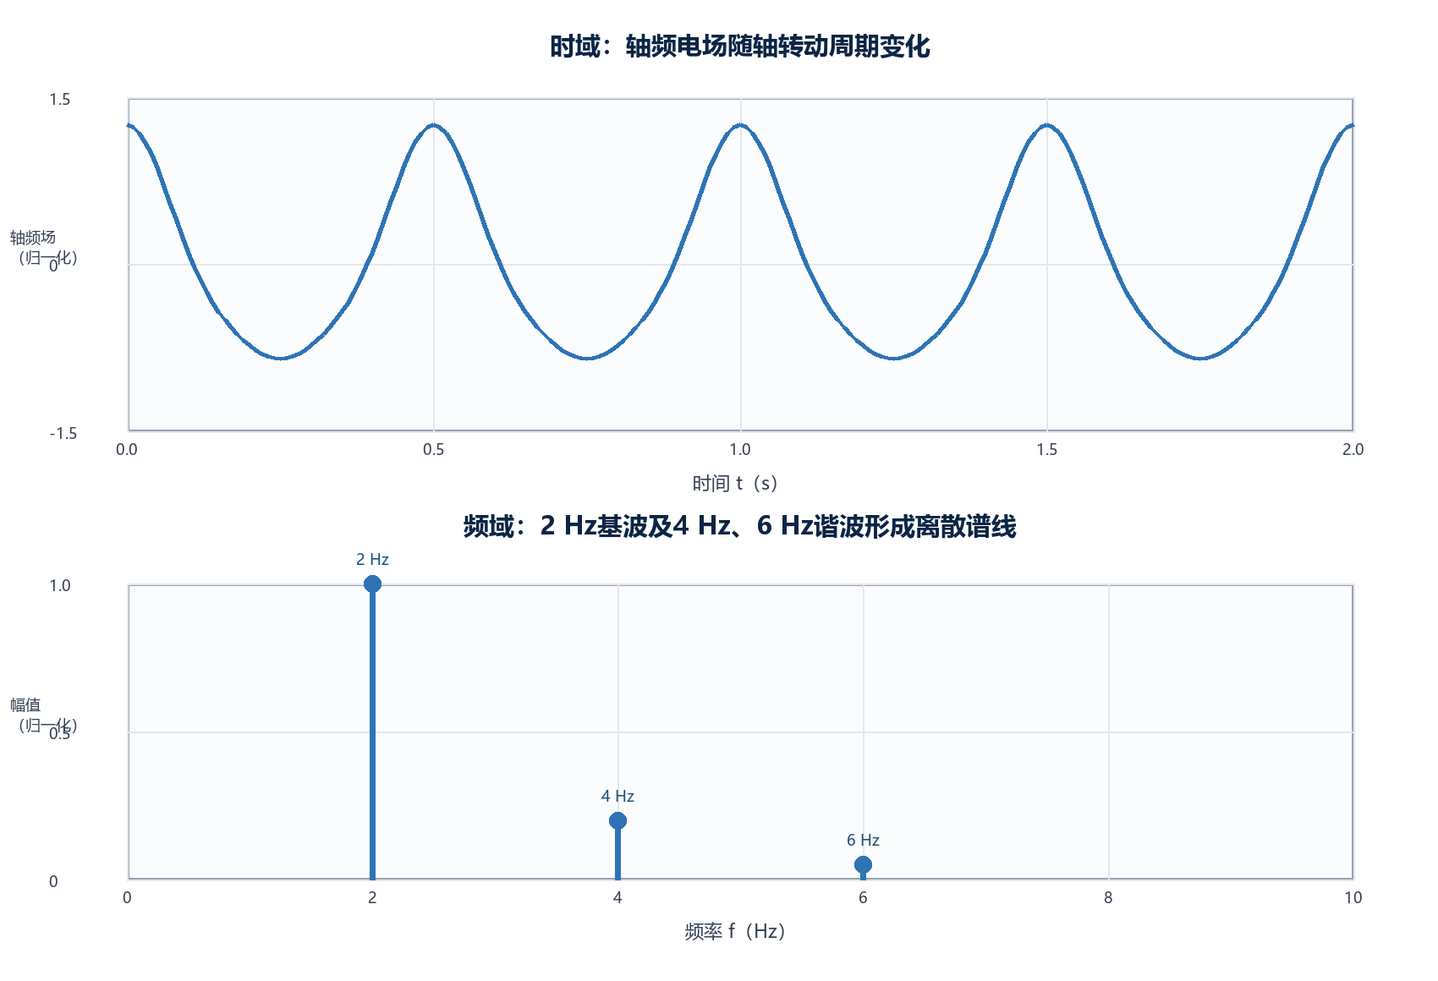
图4 2 Hz 轴频电场的时域波形与频谱示例
读图提示：上图每 0.5 s 重复一次；下图最高峰位于 2 Hz，4 Hz 和 6 Hz 的小峰说明波形不是完美正弦。

4.4 轴频决定节奏，距离决定外面的包络
目标不动时，轴频场看起来像稳定的周期波。目标经过固定传感器时，传播距离不断变化：远处振幅很小，靠近时振幅变大，远离后再次变小。于是时域曲线呈现“慢慢鼓起的包络中装着快速振荡”。
两条时间尺度：慢变化来自目标通过传感器的几何过程；快变化来自轴转动。把二者分开理解，复杂波形就容易读懂。

4.5 多轴目标还要考虑相位
多轴舰船可能同时存在多个轴频源。若各轴转速不同，频谱中可能出现多组峰；若转速相同但相位不同，某些方向上的电场可能相加，也可能部分抵消。单轴模型适合入门和基线仿真，多轴定量分析需要分别描述每根轴的幅值、方向、转速和相位 [5]。

5. 目标运动怎样变成传感器时序

5.1 每个时刻先更新目标位置
假设目标做匀速直线运动，初始中心位置为 r_T0，航速为 v，运动方向单位矢量为 v̂，则：
$r_{T}\left(t\right)=r_{T0}+\hat{v}vt$
初始位置加上“方向 × 速度 × 时间”，得到当前目标位置。
传感器位置 r_S 固定。真正进入电场公式的是目标指向传感器的相对矢量：
$R\left(t\right)=r_{S}−r_{T}\left(t\right)$
距离为 |R(t)|，方向为 R(t)/|R(t)|。减法顺序会影响方向和分量正负号。

5.2 最近通过距离决定峰值附近的包络
在最简单的平直航迹中，把最近点设为 t=0，目标沿航迹方向运动，传感器到航迹的最短距离为 b，则目标到传感器的距离是：
$R\left(t\right)=\sqrt{b^{2}+{\left(vt\right)}^{2}}$
b 是最近通过距离；v 是航速。t=0 时距离最小，为 b。
若只看 1/R³ 的距离包络，可近似写成：
$A\left(t\right)∝\frac{1}{{\left[b^{2}+{\left(vt\right)}^{2}\right]}^{\frac{3}{2}}}$
目标靠近时包络升高，过最近点后对称下降；真实分量还会受方向因子影响。
航速提高通常会让同一空间分布被更快扫过，因此曲线在时间轴上变窄；在航迹和源强完全相同的理想模型中，最近点的空间场值并不会仅因航速提高而自动变大。
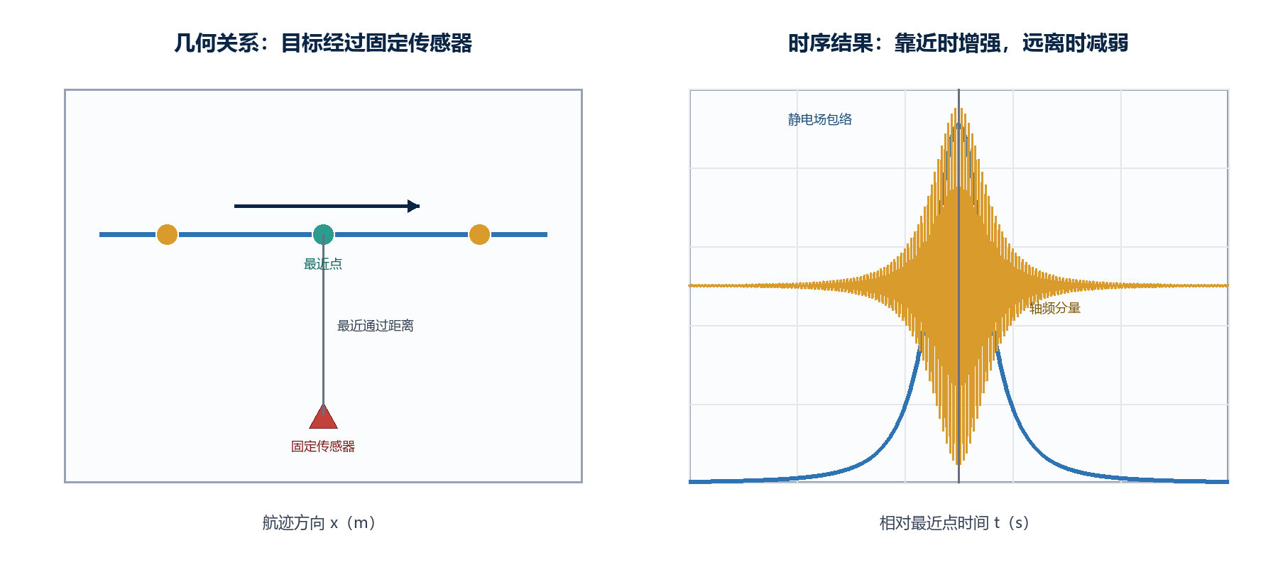
图5 目标通过固定传感器时的几何关系与时序包络
读图提示：右图蓝线是慢变化包络，橙色是轴频振荡。中间竖线对应最近点；分量曲线还可能在附近发生正负翻转。

5.3 姿态为什么也重要
偶极矩有方向。航向和俯仰改变后，同一个偶极矩在全局 x、y、z 方向上的投影会改变。因此，目标即使距离传感器相同，朝向不同也可能产生不同的三分量结果。

5.4 静电场与轴频电场必须按矢量相加
$E_{total}\left(t\right)=E_{static}\left(t\right)+E_{shaft}\left(t\right)$
这是三个方向逐分量相加，不是把两个非负模值直接相加。
正确做法是分别计算 Eₓ、Eᵧ、E_z，再合成总矢量。若只把 |E_static| 和 |E_shaft| 相加，会丢失方向和抵消关系。

5.5 做频谱时为什么优先用分量
|E| 总是非负，相当于把负半周期翻到正方向，可能人为产生 2 倍频等成分。因此做 FFT 时，应优先使用带正负号的 Eₓ、Eᵧ 或 E_z；模值更适合展示总体强弱。
实用规则：看总体强弱用 |E|；看方向变化和做频谱用 Eₓ、Eᵧ、E_z。

6. 一次完整仿真怎样进行

6.1 输入参数分成六组
参数组 | 典型内容 | 在模型中的作用
目标几何 | 类型、吨位、长度、宽度、吃水 | 估算浸水面积与等效源尺度
运动姿态 | 初始位置、航速、航向、俯仰 | 更新目标位置和偶极方向
轴系状态 | 轴转速、初相位、谐波比例 | 确定周期波形与频谱峰
海水环境 | 盐度、温度、压力或实测电导率 | 确定导电介质参数
等效源 | 静态偶极矩、腐蚀电流密度、破损率 | 决定绝对场强尺度
观测设置 | 传感器坐标、时长、采样率 | 决定时序范围和可分析频率

最值得标定的参数：目标尺寸是已知外形，真正控制绝对场强的往往是静态偶极矩、轴频调制比例和谐波比例。没有实测标定时，输出更适合做趋势和算法测试。

6.2 每个采样时刻做七件事
- 确定海水电导率：优先使用实测值，否则根据盐度、温度和压力估算。
- 确定静态等效偶极矩：使用标定值，或根据腐蚀参数做初步估算。
- 根据轴转速、初相位和谐波比例，计算当前轴频偶极矩。
- 更新目标位置和姿态，计算目标到传感器的相对矢量。
- 分别计算静态场和轴频场的 x、y、z 分量。
- 逐分量相加，得到综合电场，并计算需要展示的模值。
- 保存时间、位置、距离、频率和电场结果，进入下一采样时刻。
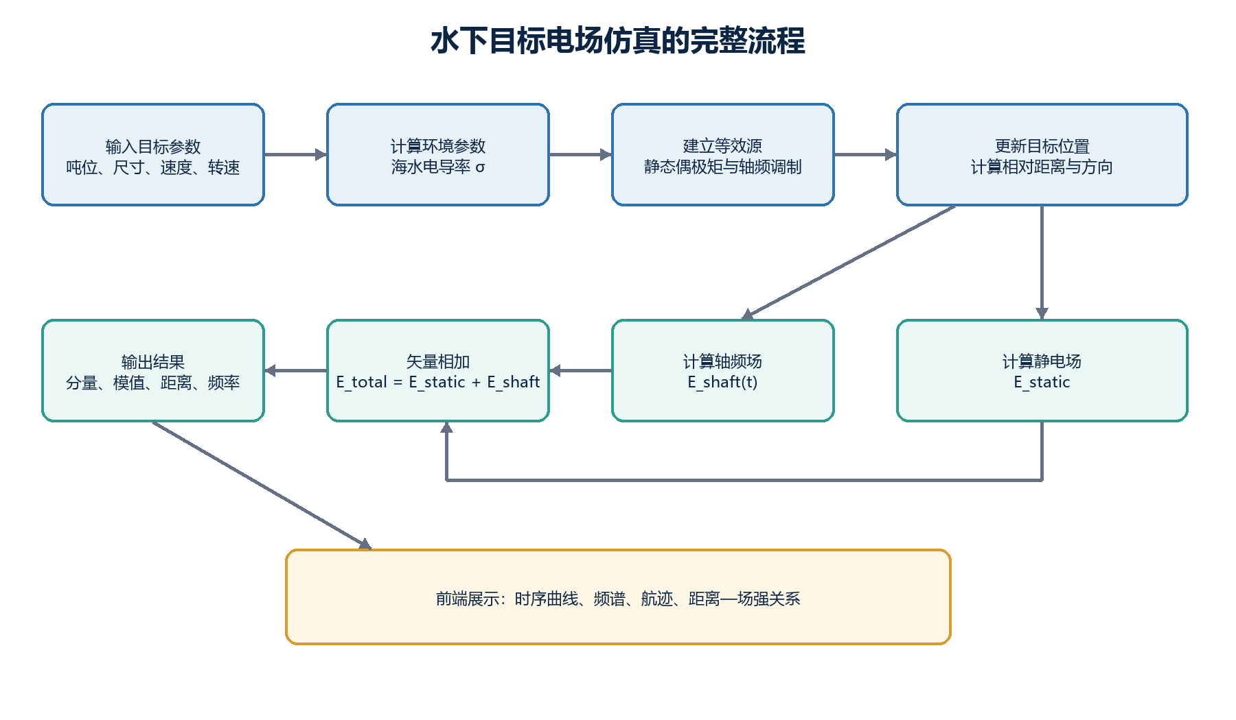
图6 水下目标电场仿真的完整流程
读图提示：流程中最容易忽略的是“更新相对位置”和“矢量相加”；这两步决定了时序包络、方向与正负号。

6.3 采样率怎样选择
$f_{sample}>2f_{max}$
奈奎斯特最低条件：采样率必须大于最高关注频率的两倍。
如果轴频为 2 Hz，并希望观察到三次谐波 6 Hz，那么采样率必须大于 12 Hz。实际为了让波形更平滑、频谱更稳定，可选 20～50 Hz。
采样率只决定数字记录是否足够细，不会改变真实物理轴频。采样率太低时，高频会折叠成错误的低频，这叫混叠。

6.4 仿真时长怎样选择
仿真时长应覆盖目标从“足够远”靠近传感器、经过最近点、再离开的全过程。时长越长，频谱频率间隔越细；但数据量和计算量也会增加。
$Δf≈\frac{1}{T}$
T 是记录时长。例如记录 75 s，理想频率间隔约为 0.0133 Hz。

7. 从输入到结果的完整算例
下面用一组假设参数走完整个思考过程。数值只用于说明方法，不代表某艘真实舰船。
参数 | 示例值 | 解释
目标尺寸 | 5000 t；100 m × 15 m × 5 m | 用于估算浸水面积和等效尺度
初始位置 | (−300, 0, −5) m | 仿真开始时目标在传感器西侧
航速与航向 | 8 m/s；沿 x 轴正方向 | 目标做匀速直线运动
轴转速 | 120 r/min | 轴频基波为 2 Hz
海水环境 | 盐度 35，18 ℃，30 dbar | 用于估算海水电导率
传感器位置 | (0, 100, −30) m | 距航迹水平 100 m，深度差 25 m
时长与采样率 | 75 s；20 Hz | 覆盖经过过程并观察到 6 Hz 三次谐波

7.1 先算频率和采样点
- 轴频：120 ÷ 60 = 2 Hz。
- 二次、三次谐波：4 Hz 和 6 Hz。
- 采样率 20 Hz 的奈奎斯特频率为 10 Hz，高于 6 Hz，因此可保留前三次谐波。
- 采样点数：75 × 20 + 1 = 1501 点，包含开始时刻。

7.2 再算什么时候经过最近点
目标初始 x = −300 m，以 8 m/s 向 x 正方向运动。到达 x = 0 需要：
$t_{CPA}=\frac{300}{8}=37.5 s$
CPA 表示最近通过点。75 s 仿真恰好把最近点放在记录中间。
最近点处，水平横向距离为 100 m，垂向差为 25 m，因此最近距离约为：
$b=\sqrt{{100}^{2}+{25}^{2}}≈103.1 m$
仿真开始时距离约为 √(300²+100²+25²) ≈ 317.2 m。

7.3 估算距离包络变化有多大
只看 1/r³ 距离因子，不考虑方向变化，最近点与开始时刻的理想场强比约为：
${\left(\frac{317.2}{103.1}\right)}^{3}≈29$
这不是最终精确倍数，因为偶极方向因子也会随位置变化，但它能说明为什么靠近时信号会明显鼓起。

7.4 最终应该看到怎样的曲线
- 静电场分量形成一个随靠近而增强、随远离而减弱的慢变化过程。
- 轴频分量以 2 Hz 为主，在慢变化包络内快速振荡，并可能包含 4 Hz、6 Hz 谐波。
- x、y、z 分量形状不一定相同，某些分量可能在最近点附近穿过零点。
- 总电场模值通常在最近点附近较大，但峰值不一定精确落在最近点，因为方向因子和静、轴频相位也在变化。

8. 参数改变后，结果会怎样变化
参数变化 | 最直接的结果 | 容易误解的地方
静态偶极矩增大 | 静电场近似同比增大 | 它比吨位更直接控制绝对场强
距离增大 | 理想偶极远场约按 1/r³ 迅速减弱 | 方向因子仍会造成同距离不同场强
电导率增大 | 在偶极矩固定时，场约按 1/σ 减小 | 真实腐蚀电流也可能随环境改变
航速增大 | 通过过程在时间轴上变窄 | 理想相同航迹的空间峰值不一定增加
轴转速增大 | 轴频峰向更高频率移动 | 转速本身不等于振幅一定增大
轴频调制比例增大 | 轴频振幅增大 | 不会改变基波频率
谐波比例增大 | 波形更不像正弦，倍频峰更明显 | 二次谐波不是第二根轴
采样率增大 | 记录更细、混叠风险下降 | 不会改变真实物理场强
吨位或尺寸增大 | 可能增大估算的湿面积和源尺度 | 不能只凭吨位推断真实场强

9. 怎样判断仿真结果是否合理

9.1 先做五个不需要实测数据的检查
- 单位检查：位置用 m、速度用 m/s、转速用 r/min、电场输出用 μV/m。
- 频率检查：120 r/min 必须对应 2 Hz，不能直接把 120 当作 Hz。
- 距离检查：目标靠近时总体增强，远离时总体减弱；极近距离应触发模型适用性警告。
- 符号检查：分量可以为负，模值不能为负；FFT 不应优先使用模值。
- 缩放检查：把距离加倍后，远场结果应大致减少到原来的 1/8 数量级。

9.2 再做敏感性检查
每次只改变一个参数，例如把偶极矩、距离或调制比例变为两倍，观察结果是否符合预期关系。敏感性检查比只看一条曲线更容易发现公式、单位和坐标错误。

9.3 有实测数据时怎样标定
- 先用远离目标的时段估计背景和噪声。
- 根据航迹和传感器位置确定每个时刻的相对几何。
- 用低频或平滑包络反演静态等效偶极矩及方向。
- 在分量信号频谱中识别轴频及谐波，拟合调制比例和相位。
- 用另一段数据验证参数，避免只对单次记录拟合得很好。

10. 模型能做什么，不能做什么
适合使用 | 不能直接宣称
生成算法验证和前端联调用的合成时序 | 仅凭吨位和尺寸精确预测某艘实船绝对场强
研究距离、方向、速度、轴频和采样率的影响 | 替代船模试验、海试或高保真电化学仿真
验证 FFT、特征提取和目标通过检测流程 | 精确描述浅海边界、海床和分层海水传播
作为多偶极子、边界元和有限元模型的基线 | 在传感器紧贴船体时仍保持远场偶极精度

升级路线：趋势分析用单偶极子；需要描述不同船体区域时用多偶极子或点源阵列；需要处理真实船体、海面、海床和局部电极时，再使用边界元或有限元。

11. 常见误区快速澄清
常见说法 | 正确理解
静电场就是船体带了很多静电 | 这里主要是导电海水中的腐蚀/防腐电流形成的准静态场
吨位越大，电场一定按比例越大 | 吨位只间接影响几何估算，真实源强还取决于材料、涂层和保护系统
轴频是螺旋桨叶片数乘转速 | 那通常是叶频；轴频是轴每秒转数
总场等于两个场强模值相加 | 必须先按 x、y、z 分量做矢量相加
曲线出现负值说明算错了 | 分量的负值只表示方向反向
采样率越高，物理场强越大 | 采样率只影响数字记录，不改变真实物理场
频谱直接对 |E| 做就可以 | 模值整流会制造额外倍频，应优先分析带符号分量

12. 常用术语小词典
术语 | 通俗解释
电位 φ | 某一点的电压水平；两个位置的电位差可以推动电流
电场 E | 电位在空间中变化的快慢和方向，常用 V/m 或 μV/m
电导率 σ | 海水让电流通过的能力，单位 S/m
电流密度 J | 单位面积上通过的电流，单位 A/m²
电流偶极矩 p | 用“等效电流 × 源汇间距”概括复杂电流分布的矢量
静电场 | 由持续或缓慢变化的腐蚀/防腐电流形成的准静态场
轴频电场 | 轴系周期变化调制原有电流回路后形成的周期电场
基波 | 与轴转一圈对应的最低主要频率
谐波 | 基波整数倍频率处的周期成分
包络 | 快速振荡外面那条缓慢变化的幅度轮廓
最近通过点 CPA | 目标到传感器距离最小的位置或时刻
时域 / 频域 | 分别观察信号随时间变化，以及由哪些频率成分组成

13. 读完后应能回答的六个问题
- 为什么舰船水下静电场不是普通的摩擦静电？
- 为什么远处可以用一个电流偶极子近似复杂船体？
- 为什么理想偶极远场对距离特别敏感？
- 120 r/min 的轴频是多少，二次和三次谐波又是多少？
- 为什么目标通过传感器时会出现“慢包络 + 快振荡”？
- 为什么做 FFT 时应使用 Eₓ、Eᵧ 或 E_z，而不是优先使用 |E|？
如果这六题都能用自己的话解释：说明静电场、轴频电场、目标运动和信号处理之间的知识链条已经连起来了。

参考文献
- McDougall, T. J., Barker, P. M. Notes on the GSW function gsw_C_from_SP: conductivity from Practical Salinity, in-situ temperature and pressure. TEOS-10/GSW Oceanographic Toolbox, 2011. https://www.teos-10.org/pubs/gsw/pdf/C_from_SP.pdf
- Sun, Q., Jiang, R.-X., Yu, P. Inversion of the Equivalent Electric Dipole Moment of Ship’s Corrosion-Related Static Electric Field in Frequency Domain. Mathematical Problems in Engineering, 2020, Article 3486082. https://doi.org/10.1155/2020/3486082
- Wang, X., Xu, Q., Zhang, J. Simulating Underwater Electric Field Signal of Ship Using the Boundary Element Method. Progress In Electromagnetics Research M, 2018, 76: 43-54. https://doi.org/10.2528/PIERM18092706
- Zhang, A., Zhang, H., Cheng, Z. Shaft-ground Active Compensation Technology of the Ship Shaft-rate Electric Field. Chinese Journal of Ship Research, 2016, 11(2): 121-126. https://doi.org/10.3969/j.issn.1673-3185.2016.02.017
- Wang, X., Wang, S., Hu, Y., Tong, Y. Mixed Electric Field of Multi-Shaft Ship Based on Oxygen Mass Transfer Process under Turbulent Conditions. Electronics, 2022, 11(22): 3684. https://doi.org/10.3390/electronics11223684
- Yang, P., Yang, J., Jiang, R. Underwater Potential Characteristics of Static Electric Field Related to Ship Corrosion. Journal of Unmanned Undersea Systems, 2023, 31(4): 545-551. https://doi.org/10.11993/j.issn.2096-3920.2023-0056
- Bian, Q., Liu, D. H., Wang, X. J. Research on Underwater Static Electric Field for Warship Based on Hybrid Model. Applied Mechanics and Materials, 2015, 713-715: 925-929. https://doi.org/10.4028/www.scientific.net/AMM.713-715.925
说明：文中示意图与归一化曲线用于解释原理，不代表特定舰船实测幅值。公式采用均匀导电介质和等效源近似；工程分析应以实测数据、具体边界条件和原始文献为准。

